Дата проведення уроку : 08.04.2020р.
Група: 2М-2
Професія: маляр
Майстер в/н: Татур І О . вайбер 0950160283
ел пошта dominskaairina@gmail.com

Урок №18

Тема уроку: фарбування поверхонь фарбопультом
Мета уроку:
Навчальна : закріпити уміння, вдосконалити прийоми, сформувати уміння і навички, навчити учнів, закріпити знання, конкретизувати важливі положення теми, залучити учнів до поглибленого осмислення поставлених на опрацювання завдань з фарбування поверхонь фарбопультом.
Виховна – формувати в учнів виховання трудової і робочої , створення умов для морального, естетичного і фізичного виховання, виховувати в учнів творче ставлення до трудового процесу з фарбування поверхонь фарбопультом.
Розвиваюча- розвивати навики самоконтролю; розвивати професійне мислення; розвивати свідому трудову дисципліну; розвивати здібності самостійного і колективного аналізу нової інформації; розвивати уміння аналізувати з фарбування поверхонь фарбопультом.
Структура уроку: Повторення пройденого матеріалу 8.00 – 9.30 з теми : «Прийоми пофарбування дерев’яних , металевих поверхонь »
( відповідайте письмово та присилайте на viber).
1.З яких процесів складається пофарбування дерев’яних та металевих поверхонь? 2.Які інструменти потрібні для пофарбування поверхонь ? 3.Які матеріали потрібні для пофарбування поверхонь валиком? 4.Які вимоги висуваються до поверхні під фарбування сучасними матеріалами? 5.Які ви знаєте вимоги з охорони праці на робочому місці? 6. В чому відмінність сучасних шпаклівок від звичайних ? 7. Чи входить в склад шпаклівки крейда? 8. Які є види ґрунтовок під водяне пофарбування ?

Пояснення нового матеріалу 8.00 - 13.00
Інструктаж з ОП та БЖД
1. Перед початком роботи всі робітники повинні пройти інструктаж на робочому місці. 2. Інструменти, якими користуються робітники повинні бути справними, а металеві поверхні міцно насадженими на ручки. 3. Перед тим, як розпочати працювати з будь-якими материалами, уважно прочитайте інструкції до них. 4. Більшість фарбових сумішей, у яких розчинниками є рідини, що легко випаровуються, шкідливі для організму людини. 5. Отруйні речовини потрапляють до організму людини через органи дихання, шкіру та шлунок. 6. Під час виконання малярних робіт усередині приміщень, робітники повинні бути забезпечені противогазами відповідного типу, захисними окулярами, респіраторами; 7. Під час виконання малярних робіт усередині приміщення, має бути забезпечена природна (провітрювання) чи штучна вентиляція. 8. Під час роботи на висоті необхідно працювати на справних пристроях 9. Паління під час роботи з шпаклівками та ґрунтовками заборонено. 10. Після роботи необхідно дотримуватися правил особистої гігієни, ретельно вимити руки, обличчя.
Організація робочого місця
Робоче місце маляра – це ділянка у межах якої працює маляр , і може розмічувати потрібні для роботи пристрої, інструменти, і матеріали так щоб під час пофарбування не доводилось робити зайвих рухів і не витрачати час . На робочому місці не повинно бути сміття, зайвих матеріалів які заважатимуть виконанню технологічного процесу.
Технологічний процес :

Інструменти і матеріали
Для проведення робіт знадобиться наступне:
- фарборозпилювач;
- електрична дриль з насадкою-міксером, яка знадобиться для розмішування лакофарбового матеріалу;
- ємність під склад (в ній буде размешиваться і, якщо виникне потреба, кольорувати фарба);
- мірний посуд;
- фарба;
- малярська стрічка;
- поліетиленова плівка або папір для захисту знаходяться поблизу від місця роботи поверхонь.

Вибір відповідного фарбопульта

Вибирати можна між трьома видами фарборозпилювачів:
- пневматичними;
- електричними;
- ручними.
Пневматика застосовується на професійному обладнанні. Такі фарборозпилювачі можуть працювати як з водоемульсійними, так і з будь-якими іншими видами фарб. Пневматичні апарати піддаються тонкої настройки, що дозволяє домогтися високої якості фарбування. Продуктивність пульверизатора може доходити до 400 квадратних метрів на годину.
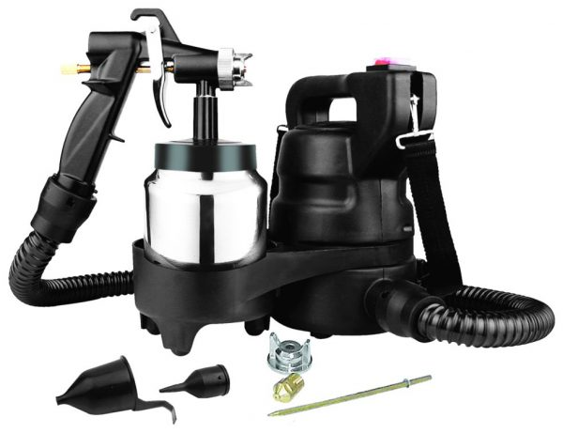
Електричні моделі, що живляться від мережі, також популярні серед майстрів завдяки компактності і простоті установки обладнання. Однак призначення електричних пульверизаторів більшою мірою побутове на увазі більш обмежені можливості в порівнянні з пневматичної технікою. До того ж електричні пристрої призначені для роботи тільки з водоемульсійними складами.
Для незначних площ підійде ручний фарбопульт. Конструкція такого пристрою гранично проста і надійна — балон і розпилювач. Ручні моделі використовуються для нанесення водоемульсійних фарб. Тиск в балоні створюється за допомогою спеціального важеля, після чого склад наноситься на стіну за допомогою розпилювача. Середня продуктивність при роботі з ручним устаткуванням становить 150-200 квадратних метрів на годину.

Підготовчі роботи

Підготовка фарбопульта
Спочатку треба зібрати фарборозпилювач. Для цього виконуємо ряд послідовних операцій:
- Ручку і насадку під’єднуємо до корпусу і повертаємо до клацання. Далі підключаємо повітряний шланг. При цьому шланги не повинні де-небудь пережимати, оскільки пережимы призведуть до погіршення подачі фарби.
- Регулюємо положення форсунки для подачі по вертикалі і по горизонталі.
- Налаштовуємо круглий контролер, яким у разі потреби будемо міняти напір подачі лакофарбового матеріалу.
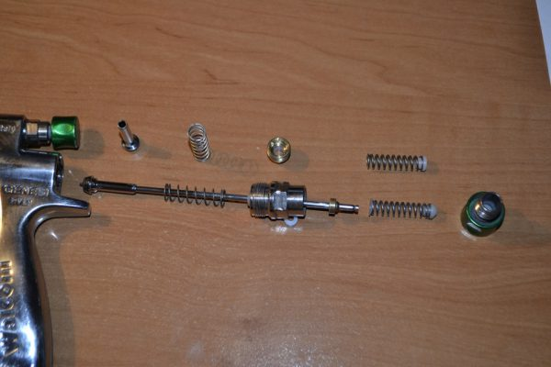

Підготовка фарби
Лакофарбовий матеріал розводимо і розмішуємо в пропорціях, зазначених компанією-виробником на упаковці. Особливо ретельно слід підходити до розмішування фарби перед колеровки. Розрахунок необхідної кількості матеріалу можна зробити, беручи до уваги квадратуру поверхонь, які треба фарбувати.

Підготовка стін
Інструкція з підготовки поверхні перед фарбуванням:
- Видаляємо старе покриття.
- Вирівнюємо поверхню, звільняючи її від всіляких дефектів за допомогою шпаклівки.
- Наносимо на поверхню ґрунт — він забезпечить кращу адгезію (зчеплення різнорідних матеріалів). Насичуючі склад наносимо валиком або розпилювачем. У важкодоступних місцях можна використовувати пензлик.
Зверніть увагу! Лакофарбовий склад можна наносити тільки після повного висихання грунту, так як інакше неминуче утворення дефектів фарбування.

Підготовка робочого місця
Щоб працювати було зручніше, виконуємо наступні дії:

- Збираємо будівельні ліси або «козла». З цими пристосуваннями працювати набагато простіше і безпечніше, ніж з драбиною. Якщо стеля низька, можна використовувати звичайний міцний стіл.
- Стеля з чистової обробкою потрібно захистити від попадання фарби. З цією метою обклеюємо поверхню по периметру малярським скотчем. При бажанні можна всю поверхню заклеїти папером.
- Ті ж дії виконуємо щодо статі і плінтуса.
Рада! Досвідчені фахівці обмежуються наклейкою скотчу, оскільки їх рухи вивірені і попадання фарби на небажану поверхню малоймовірно. Проте новачкам краще захистити від випадкового потрапляння фарби максимально можливу площу.

Нанесення фарби

Фарбування фактурних шпалер
Нанесення фарби на фактурні шпалери покликане надати поверхні велику декоративність. Ще до того, як приступити до фарбування, обережно знімаємо корпусу розеток і заклеюємо їх малярською стрічкою. При цьому ізолюємо проводку. Також не забуваємо про захист поверхонь, які не будуть забарвлюватися, в тому числі вікнах і дверях.
Рада! Робота з фарборозпилювачем вимагає використання захисного одягу та окулярів.
Заправляємо фарбу в бачок пристрою. Якщо потрібно, проводимо колеровку. Перш ніж розпочинати фарбування, рекомендується зробити декілька тестових викидів фарби, щоб переконатися в однорідності поверхні і правильності налаштування апарату.
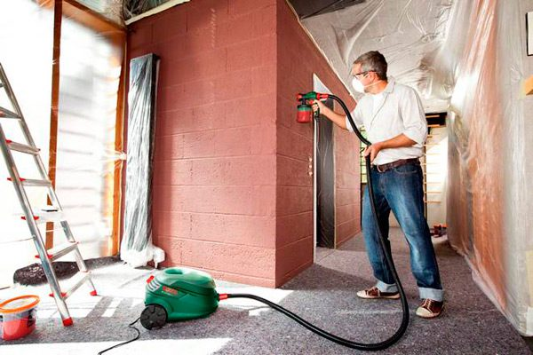

При нанесенні фарби розпилювач утримуємо під прямим кутом. Плавні рухи рук: знизу вгору. При цьому не занадто затримуємося на одній ділянці, оскільки фактурні шпалери і так добре схоплюють лакофарбові матеріали. Особливо скрупульозно обробляємо кути. Важливо не допускати наявності нефарбованих ділянок.

Фарбування штукатурки
Пульверизатор можна використовувати і для фарбування штукатурки. Для цього потрібно виконати певну послідовність операцій:
- Спочатку готуємо приблизно 10-літрову ємність, в яку додаємо пігмент та білу фарбу. Ретельно розмішуємо складу, аж до появи однорідної консистенції.
- Якщо суміш занадто густа, додаємо в неї воду і знову добре розмішуємо вміст.
- Під’єднуємо головку розпилювача до пульверизатору.
- Робимо кілька пробних мазків на тестовій поверхні. Якщо тестова поверхня однорідна, можна приступати до фарбування штукатурки.
- Нанесення фарби здійснюється на основі тих же принципів, що і у випадку з фактурними шпалерами.
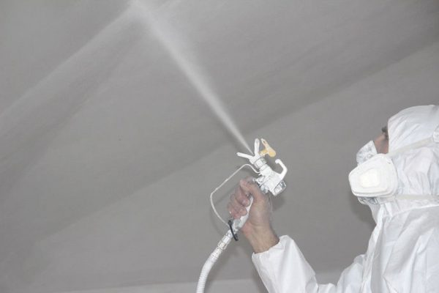

Закріплення нового матеріалу 12.00-13.30
1.Які ви знаєте способи пофарбування поверхонь? 2.Які інструменти потрібні для пофарбування поверхонь? 3.Які вимоги висуваються до поверхні що фарбуються сучасними матеріалами? 4.Які ви знаєте вимоги з охорони праці на робочому місці під час фарбування поверхні з фарбопульта ? 5. В чому відмінність сучасних шпаклівок від звичайних ? 6. Які є види ґрунтовок під пофарбування ? 7. Технологія пофарбування поверхні з фарбопультом ? 8. Охорона праці при пофарбуванні водної фарби?
Відповіді надсилати 08 .05.2020 з 13.00 до 13.30 на вайбер: 0950160283

Майстер виробничого навчання: І.О.Татур

